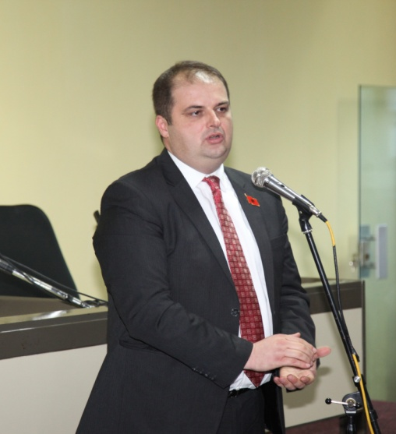

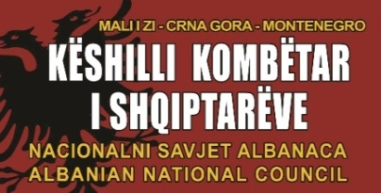
KËSHILLI KOMBËTAR I SHQIPTARËVE NË MALIN E ZI
NACIONALNI SAVJET ALBANACA U CRNOJ GORI
ALBANIAN NATIONAL COUNCIL IN MONTENEGRO

Urimi për Krishtlindje
Arqipeshkvit të Tivarit, Imzot Zef Gashit, Ipeshkvit të Kotorit Imzot Ilija Janjiq , si dhe të gjithë klerikëve dhe besimtarëve të konfesionit katolik, Ju dërgoj urimet më të sinqerta me rastin festës së madhe të Krishtlindjeve në emër të Këshillit Kombëtarë të Shqiptarëve në Malin e Zi dhe në emrin tim personal.
Këtë festë, ditë të shënuar tek besimtarët e krishterë, e cila në mbarë botën kremtohet si dita e shpresës, paqes dhe dashurisë njerëzore, uroj që ta kaloni në harmoni familjare dhe miqësore.

Për shumë mot GËZUAR!
Genci Nimanbegu,
Kryetar i Këshillit Kombëtar të Shqiptarëve në Malin e Zi

